# МИНОБРНАУКИ РОССИИ

**САНКТ-ПЕТЕРБУРГСКИЙ ГОСУДАРСТВЕННЫЙ ЭЛЕКТРОТЕХНИЧЕСКИЙ УНИВЕРСИТЕТ**

# «ЛЭТИ» ИМ. В.И. УЛЬЯНОВА (ЛЕНИНА)

**Кафедра ВТ**

# ОТЧЕТ

**по лабораторной работе №1**

# по дисциплине «Цифровая обработка сигналов»

**Тема: Исследование характеристик сигналов во временной и частотной областях**

|  |  |  |
| --- | --- | --- |
|  |  |  |
|  |  |  |
| Студентка гр. 0321 |  | Земсков Д.И. |
| Студент гр. 0321 |  | Федосеев А.В. |
|  |  |  |
| Преподаватель |  | Курдиков Б. А. |

Санкт-Петербург 2023 г.

Отчет по лабораторной работе №1

Исследование характеристик сигналов во временной и частотной областях

Цель работы - исследование свойств характеристик сигналов во временной и частотной областях при моделировании в среде пакета MATLAB (использован пакет-аналог OCTAVE).

Задания:

1. Сформировать гармонические сигналы с частотами . Для каждого сигнала получить его спектр и восстановить сигнал по его спектру. Вывести в графической форме исходный и восстановленный сигналы, а также спектр. Разметить соответствующие оси графиков в единицах времени и частоты. Объяснить полученные результаты.
2. Сформировать четную и нечетную гармонические последовательности, получить их спектры. Вывести в графической форме исходные сигналы, а также их спектры. Объяснить полученные результаты.
3. Повторить п.2 с изменением времени наблюдения на полпериода входной последовательности.
4. Сформировать сигнал сложной формы, получить его спектр и восстановить сигнал по его спектру. Вывести в графической форме исходный и восстановленный сигналы, а также спектр. Объяснить полученные результаты.

Исходные данные вариант 2: *F1 = 40 Гц, F2 = 120 Гц,T = 0,05 с, dt = 0.001 с*

1. Сформировать гармонические сигналы с частотами .

**Код программы:**

% вариант 2

clc; clear;

%f1 = 40;

%f2 = 120;

T = 0.05; % время действия сигнала

dt = 0.001; % интервал дискредитации

fs = 1/dt; % частота дискретизации (s = sample) = 1/0,0.001 = 1 кГц

f1 = 400; %400, 800, 1100

N = fix(T/dt); % число отсчетов в реализации (перевод в целое число)

t = 0:dt:(N-1)*dt; % вектор дискретизации по времени

n = 0:1:(N-1); % array of counts

df = 1 / T; % интервал дискретизации

f = n * df; % recovered freq

x = sin(2*pi*f1*t); % **return** a vector x of sinus - non odd

X = fft(x); % спектр сигнала х (ДПФ)

p1 = sum(x.^2)/N; % равенство персиваля

p2 = sum(abs(X).^2)/(N^2);

**if** (round(10^4*p1)/10^4 == round(10^4*p2)/10^4) % округляем до 0,0001

printf("Равенство Персиваля выполняется, p1 = %d, p2 = %d", p1, p2);

**else**

printf("Равенство Персиваля НЕ выполняется, p1 = %d, p2 = %d", p1, p2);

endif

xv = ifft(X); % восстановленная по спектру последовательность (ОДПФ)

diff = x.-xv; % разница между реальным и восстанвленным сигналом

t_orign = 0:0.000005:T; % для построения заданной частоты

figure(1); % - для системы 1-го порядка:

subplot(411), plot(t_orign,sin(2*pi*f1*t_orign),'-k;x(t);'), title('Исходный сигнал'), xlabel('с'), grid minor

subplot(412), plot(t,x,'-k;x(n);'), title('Частота сигнала по дискретным отсчётам dt'), xlabel('с'), grid minor;

subplot(413), plot(t,real(xv),'-m;real(xv);'), title('Восстановленный сигнал'), xlabel('с'), grid minor;

subplot(414), plot(t,real(diff),'-c;real(diff);'), title('Погрешность при восстановлении'), xlabel('с'), grid minor;

figure(2); % - для системы 1-го порядка:

subplot(311), plot(f,real(X),'-r;real(X(f));'), title('Действительная составляющая спектра'), xlabel('Гц'), grid minor;

subplot(312), plot(f,imag(X),'-b;imag(X(f));'), title('Мнимая составляющая спектра'), xlabel('Гц'), grid minor;

subplot(313), plot(f,abs(X),'-g;abs(X(f);'), title('Составляющая спектра по модулю'), xlabel('Гц'), grid minor;

1. Задание 1.1 Сигнал с частотой

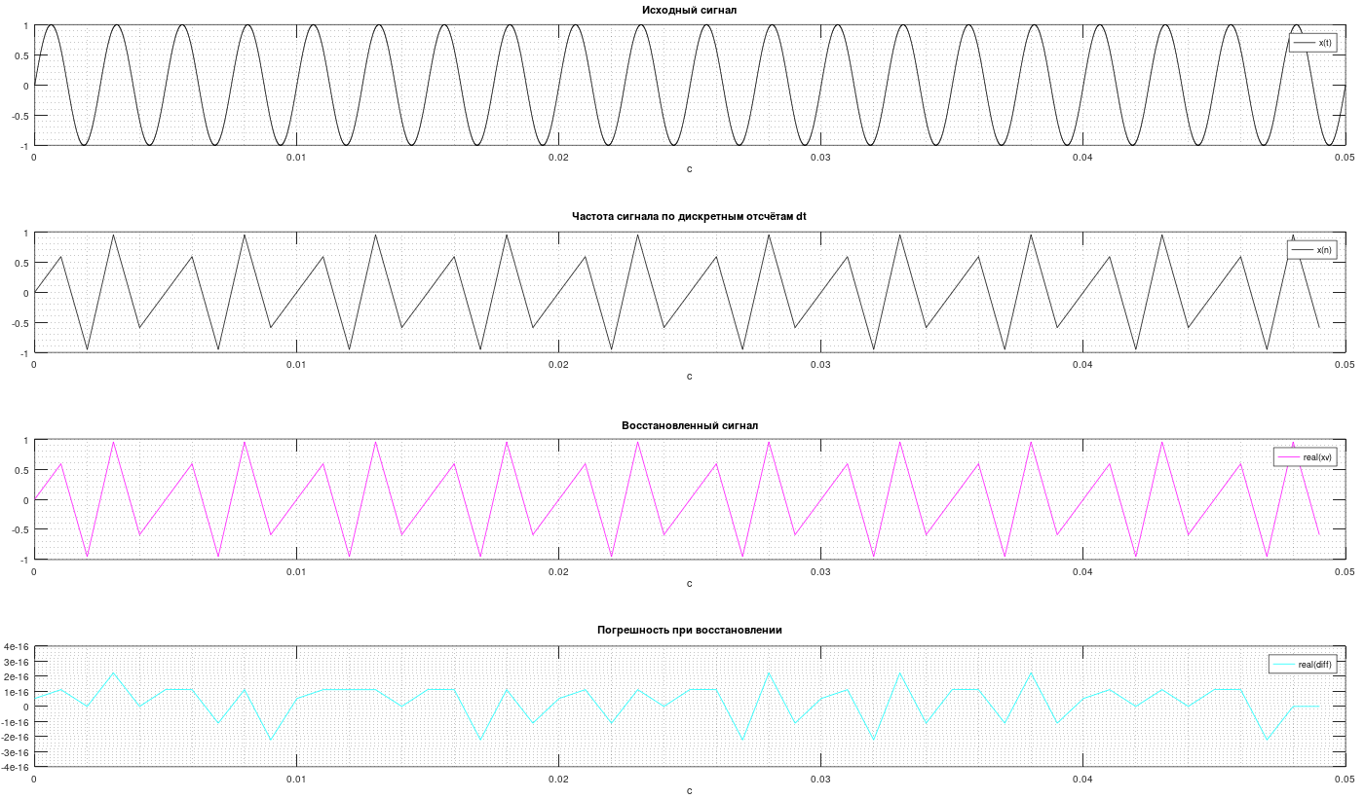

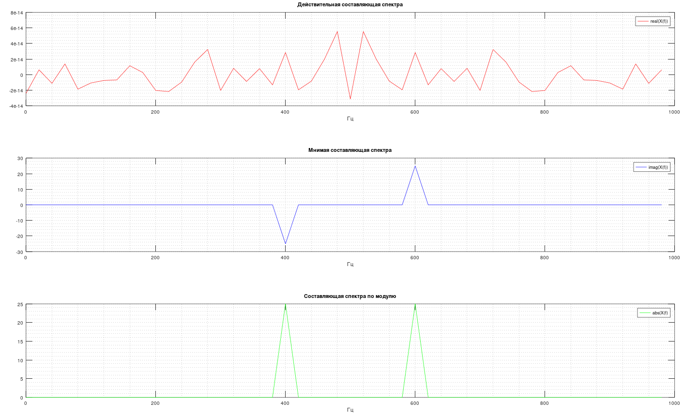

1. Задание 1.2 Сигнал с частотой

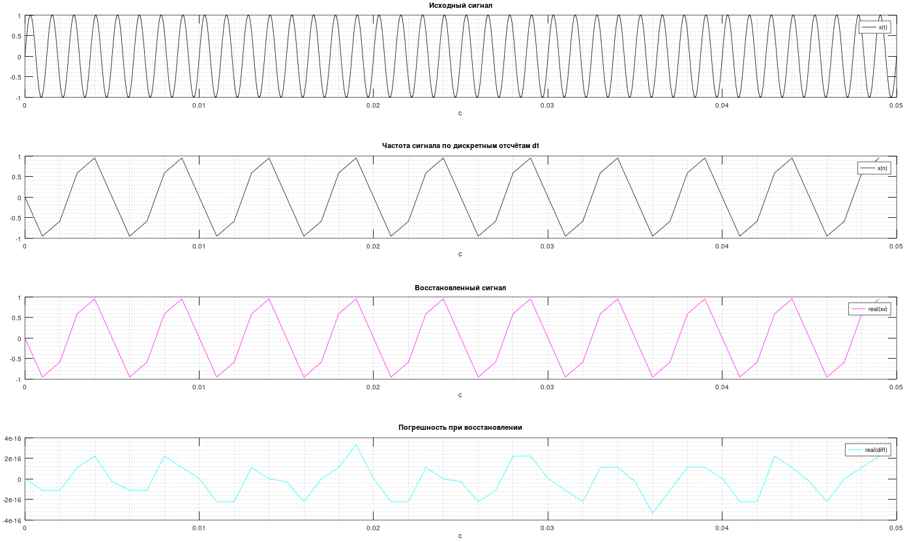

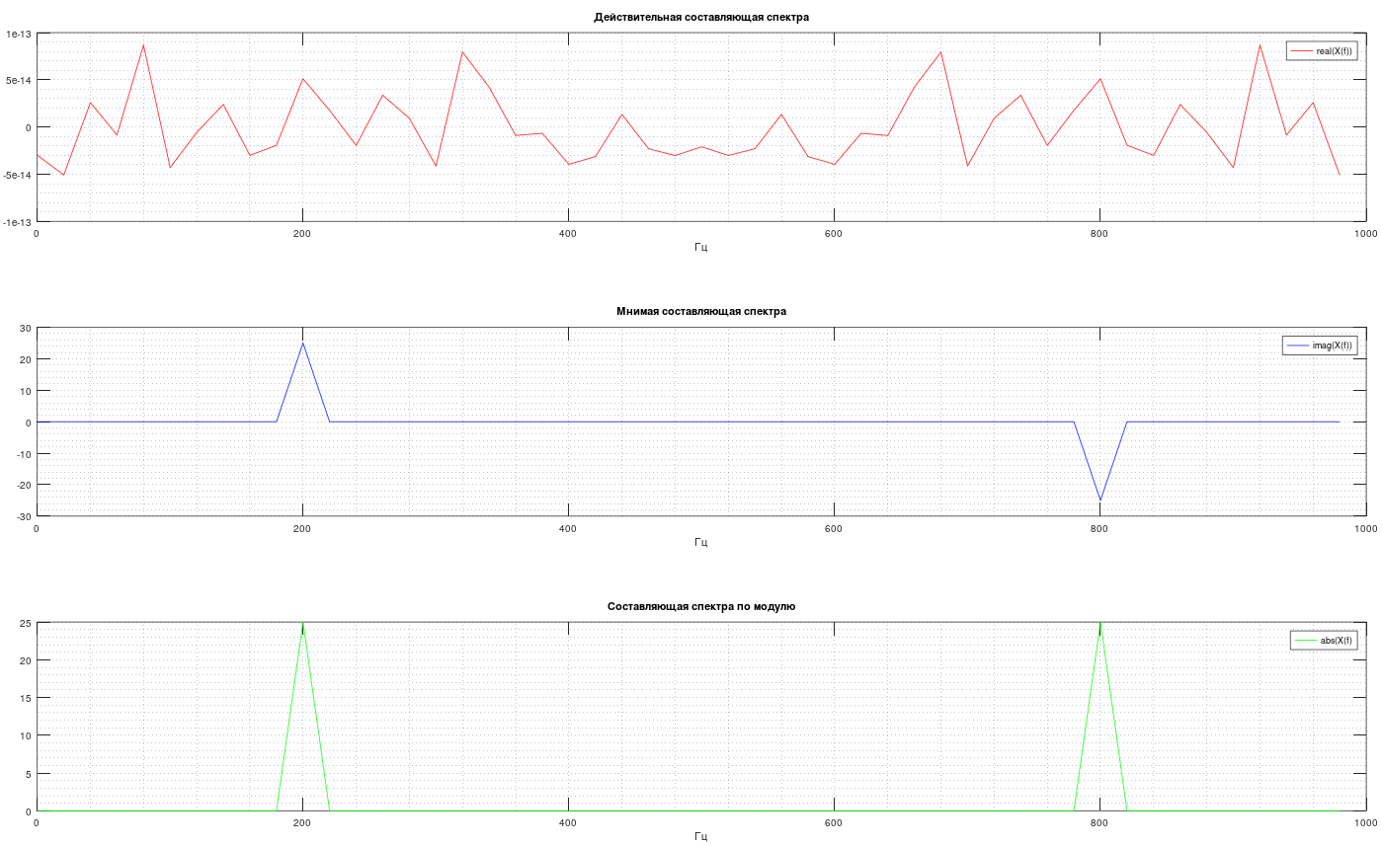

1. Задание 1.3 Сигнал с частотой

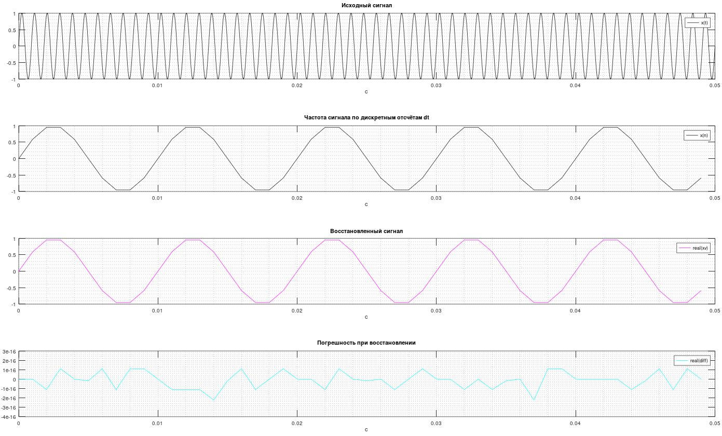

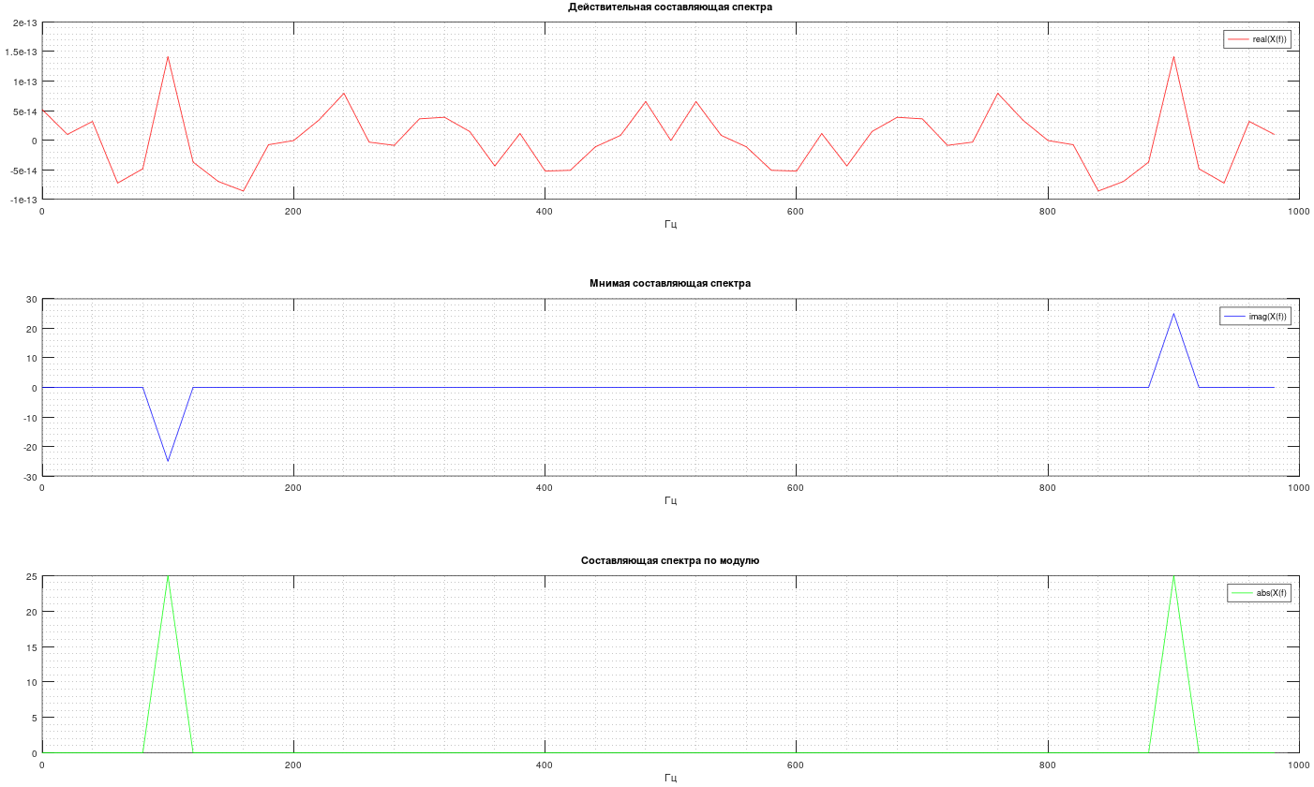

Вывод: из графиков видно, что восстановленные сигналы практически полностью совпадают с исходными в случае выполнения условий теоремы Котельникова, в противном случае – ошибка восстановления возрастает. На частоте *f* = 1000 Гц всплески спектров не соответствуют заданной частоте, так как она выше частоты дискретизации. Равенство Персиваля, при этом, всегда выполняется:



1. Задание 2.

Сформировать четную и нечетную гармонические последовательности, получить их спектры. Вывести в графической форме исходные сигналы, а также их спектры.:

**Код программы:**

% вариант 2

clc; clear;

f1 = 120;

%f2 = 120;

T = 0.05; % время действия сигнала

dt = 0.001; % интервал дискредитации

fs = 1/dt; % частота дискретизации (s = sample) = 1/0,0.001 = 1 кГц

N = fix(T/dt); % число отсчетов в реализации (перевод в целое число)

t = 0:dt:(N-1)*dt; % вектор дискретизации по времени

n = 0:1:(N-1); % array of counts

df = 1 / T; % интервал дискретизации (= 4 Гц)

f = n * df; % recovered freq

x1 = sin(2*pi*f1*t); % **return** a vector x of sinus - non odd

x2 = cos(2*pi*f1*t); % **return** a vector x of sinus - non odd

X1=fft(x1); % спектр сигнала х (ДПФ)

X2=fft(x2); % спектр сигнала х (ДПФ)

xv1 = ifft(X1); % восстановленная по спектру последовательность (ОДПФ)

xv2 = ifft(X2); % восстановленная по спектру последовательность (ОДПФ)

p1 = sum(x1.^2)/N; % равенство персиваля

p2 = sum(abs(X1).^2)/(N^2);

**if** (round(10^4*p1)/10^4 == round(10^4*p2)/10^4) % округляем до 0,0001

printf("Равенство Персиваля для чётной функции выполняется, p1 = %d, p2 = %d", p1, p2);

**else**

printf("Равенство Персиваля для чётной функции НЕ выполняется, p1 = %d, p2 = %d", p1, p2);

endif

p1 = sum(x2.^2)/N; % равенство персиваля

p2 = sum(abs(X2).^2)/(N^2);

**if** (round(10^4*p1)/10^4 == round(10^4*p2)/10^4) % округляем до 0,0001

printf("\nРавенство Персиваля для нечётной функции выполняется, p1 = %d, p2 = %d", p1, p2);

**else**

printf("\nРавенство Персиваля для нечётной функции НЕ выполняется, p1 = %d, p2 = %d", p1, p2);

endif

subplot(411), plot(t,x1,'-k;x1(t);'), title('Чётный сигнал'), xlabel('с'), grid minor

subplot(412), plot(t,x2,'-k;x2(t);'), title('Нечётный сигнал'), xlabel('с'), grid minor;

subplot(413), plot(f,abs(X1),'-g;abs(X1(f);'), title('Спектр чётного сигнала'), xlabel('Гц'), grid minor;

subplot(414), plot(f,abs(X2),'-g;abs(X2(f);'), title('Спектр нечётного сигнала'), xlabel('Гц'), grid minor;

Результат:

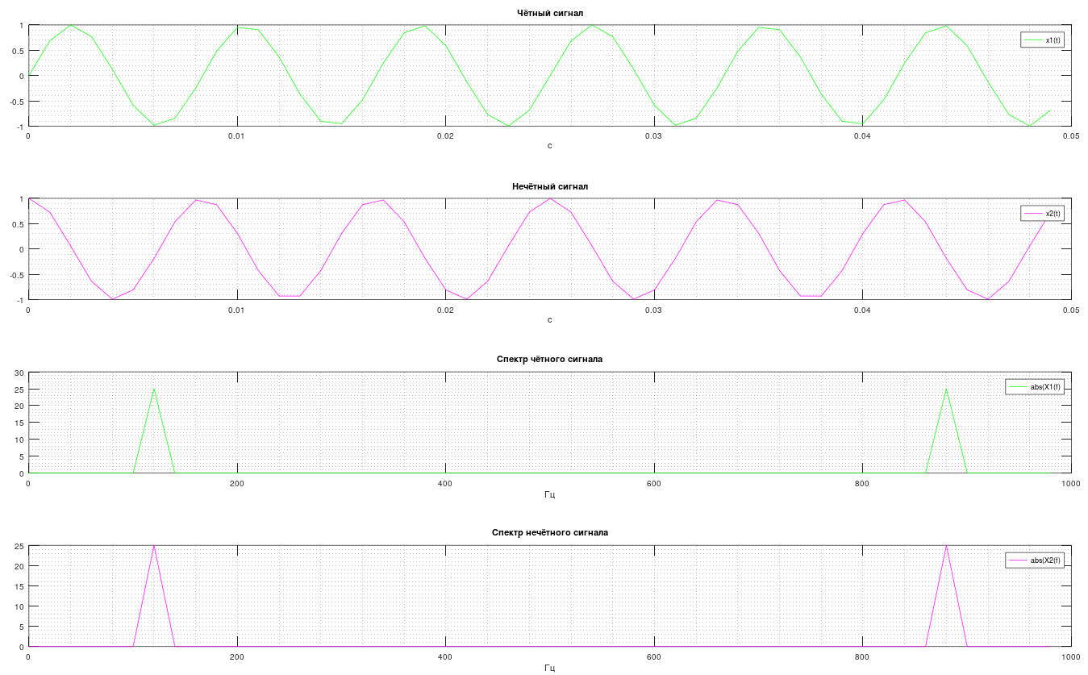

Вывод: спектры сигналов с чётной и нечётной гармонической последовательностью одинаковы.



1. Задание 3.1 Увеличим Т (время наблюдения) в 2 раза:

**Код программы:**

% вариант 2

clc; clear;

f1 = 120;

%f2 = 120;

T = 0.05/2; % время действия сигнала T = 0.05/2

dt = 0.001; % интервал дискредитации

fs = 1/dt; % частота дискретизации (s = sample) = 1/0,0.001 = 1 кГц

N = fix(T/dt); % число отсчетов в реализации (перевод в целое число)

t = 0:dt:(N-1)*dt; % вектор дискретизации по времени

n = 0:1:(N-1); % array of counts

df = 1 / T; % интервал дискретизации (= 4 Гц)

f = n * df; % recovered freq

x1 = sin(2*pi*f1*t); % **return** a vector x of sinus - non odd

x2 = cos(2*pi*f1*t); % **return** a vector x of sinus - non odd

X1=fft(x1); % спектр сигнала х (ДПФ)

X2=fft(x2); % спектр сигнала х (ДПФ)

xv1 = ifft(X1); % восстановленная по спектру последовательность (ОДПФ)

xv2 = ifft(X2); % восстановленная по спектру последовательность (ОДПФ)

p1 = sum(x1.^2)/N; % равенство персиваля

p2 = sum(abs(X1).^2)/(N^2);

**if** (round(10^4*p1)/10^4 == round(10^4*p2)/10^4) % округляем до 0,0001

printf("Равенство Персиваля для чётной функции выполняется, p1 = %d, p2 = %d", p1, p2);

**else**

printf("Равенство Персиваля для чётной функции НЕ выполняется, p1 = %d, p2 = %d", p1, p2);

endif

p1 = sum(x2.^2)/N; % равенство персиваля

p2 = sum(abs(X2).^2)/(N^2);

**if** (round(10^4*p1)/10^4 == round(10^4*p2)/10^4) % округляем до 0,0001

printf("\nРавенство Персиваля для нечётной функции выполняется, p1 = %d, p2 = %d", p1, p2);

**else**

printf("\nРавенство Персиваля для нечётной функции НЕ выполняется, p1 = %d, p2 = %d", p1, p2);

endif

subplot(411), plot(t,x1,'-g;x1(t);'), title('Чётный сигнал'), xlabel('с'), grid minor

subplot(412), plot(t,x2,'-m;x2(t);'), title('Нечётный сигнал'), xlabel('с'), grid minor;

subplot(413), plot(f,abs(X1),'-g;abs(X1(f);'), title('Спектр чётного сигнала'), xlabel('Гц'), grid minor;

subplot(414), plot(f,abs(X2),'-m;abs(X2(f);'), title('Спектр нечётного сигнала'), xlabel('Гц'), grid minor;

1. Задание 3.1 Увеличим Т (время наблюдения) в 2 раза:

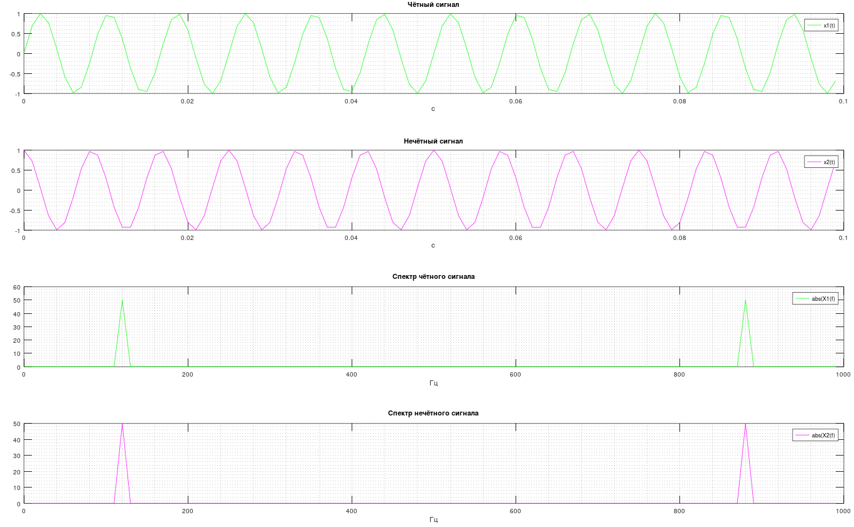

Задание 3.2 Уменьшим Т (время наблюдения) в 2 раза:

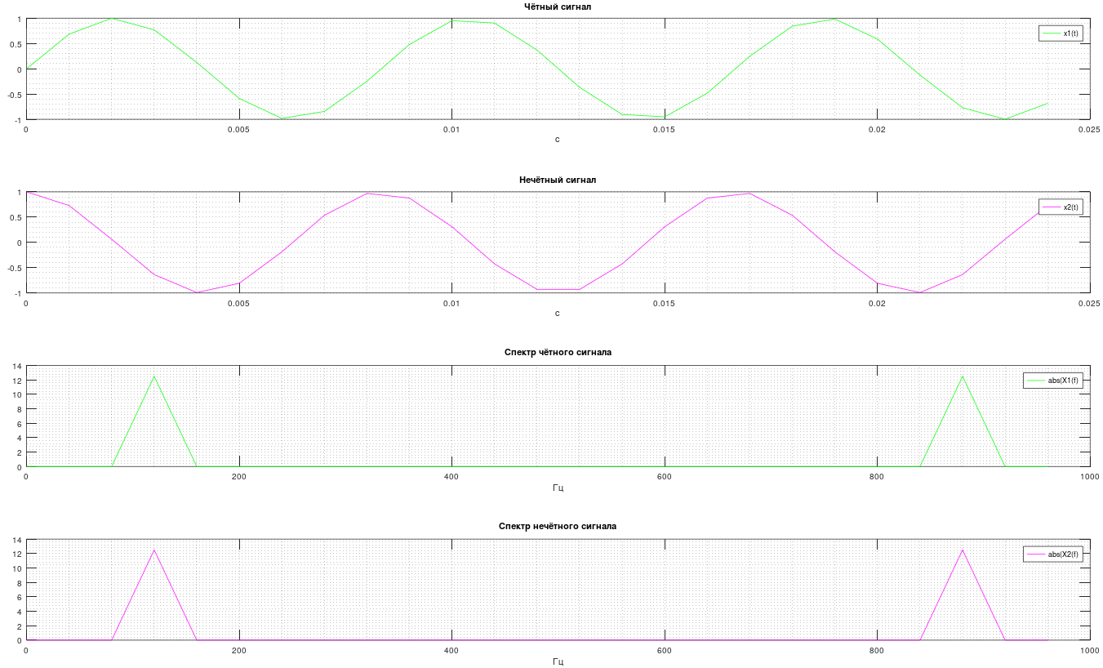

Вывод: из графиков видно, что с увеличением длительности исходных сигналов увеличивается значение энергии.



1. Задание 4. Сформировать сигнал сложной формы, получить его спектр и восстановить сигнал по его спектру. Вывести в графической форме исходный и восстановленный сигналы, а также спектр.

% вариант 2

clc; clear;

f1 = 40;

f2 = 120;

T = 0.05; % время действия сигнала

dt = 0.001; % интервал дискредитации

fs = 1/dt; % частота дискретизации (s = sample) = 1/0,0.001 = 1 кГц

N = fix(T/dt); % число отсчетов в реализации (перевод в целое число)

t = 0:dt:(N-1)*dt; % вектор дискретизации по времени

n = 0:1:(N-1); % array of counts

df = 1 / T; % интервал дискретизации (= 4 Гц)

f = n * df; % recovered freq

x1 = sin(2*pi*f1*t); % **return** a vector x of sinus - non odd

x2 = sin(2*pi*f2*t); % **return** a vector x of sinus - non odd

x3 = sin(2*pi*f1*t) + cos(2*pi*f2*t)-(-1+1.*rand(1,N));

X3 = fft(x3); % спектр сигнала х (ДПФ)

xv3 = ifft(X3); % восстановленная по спектру последовательность (ОДПФ)

diff = x3.-xv3;

subplot(311), plot(t,x1,'-b;x1(t);'), hold on, plot(t,x2,'-r;x2(t);'), hold on,

plot(t,x3,'-k;x3(t);'), title('Сложный сигнал и его составляющие'), xlabel('с'), grid minor;

subplot(312), plot(f,abs(X3),'-g;abs(X1(f);'), title('Спектр сигнала'), xlabel('Гц'), grid minor;

subplot(313), plot(f,real(xv3),'-m;real(xv3);'), title('Восстановленный спектр'), xlabel('n'), grid minor;

Результаты работы:

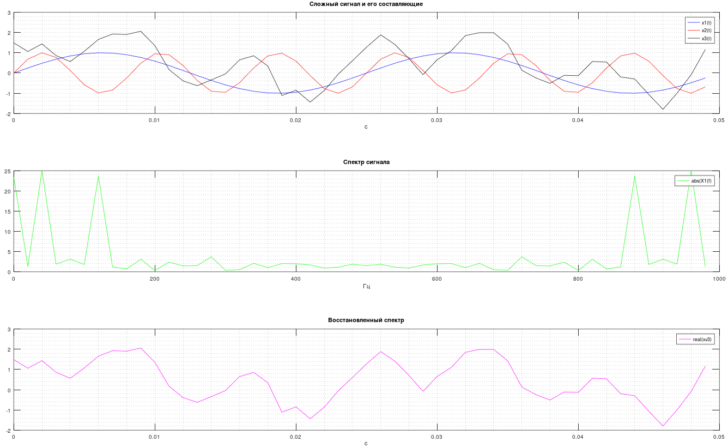

На графиках показаны исходные гармонические сигналы х1 (синусоида с частотой 40 Гц), х2 (синусоида с частотой 120 Гц), сигнал х3 (сумма сигналов х1, х2 + случайный шум) и их спектры.

**Вывод:** из графиков сигналов видно, что для сигнала, состоящего из одной гармоники, спектр сигнала представлен одним всплеском на заданной частоте сигнала, у случайного сигнала (белого шума) спектр распределен по всей частотной полосе и значения частотных коэффициентов небольшие. У сигнала, состоящего из суммы 2-х гармонических сигналов с частотами 40 и 120 Гц и случайного сигнала, спектр представлен двумя пиками на частотах 40 и 120 Гц и небольшими всплесками по всей частотной полосе, соответствующими шумовой составляющей. Таким образом можно сделать вывод, что чем сложнее сигнал (из большего числа гармоник состоит), тем сложнее спектр этого сигнала.

**Ответы на контрольные вопросы:**

1. Единичный импульс имеет сплошной спектр, который с увеличение частоты убывает. У синусоидальной и косинусоидальной последовательностей спектр будет состоять из одного пика на соответствующей частоте (частота определяется количеством периодов в 1 секунду).
2. Чем больше частота дискретизации (больше отчетов на периоде), тем точнее сигнал.
3. Равенство Парсеваля выражает квадрат нормы сигнала в Гильбертовом пространстве со скалярным произведением через квадраты модулей коэффициентов Фурье этого сигнала по некоторой ортогональной системе функций, т. е. находит энергию сигнала.